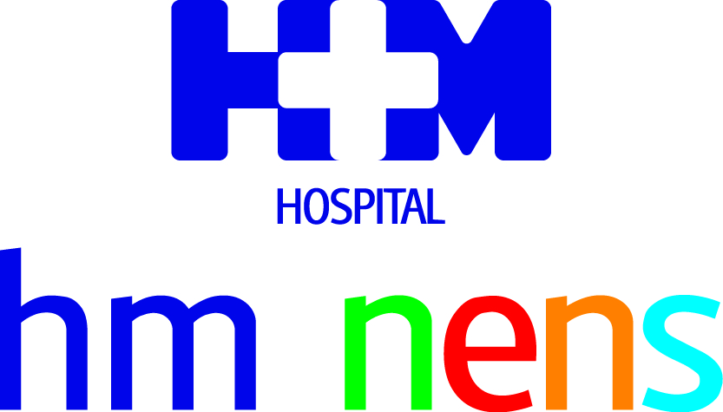
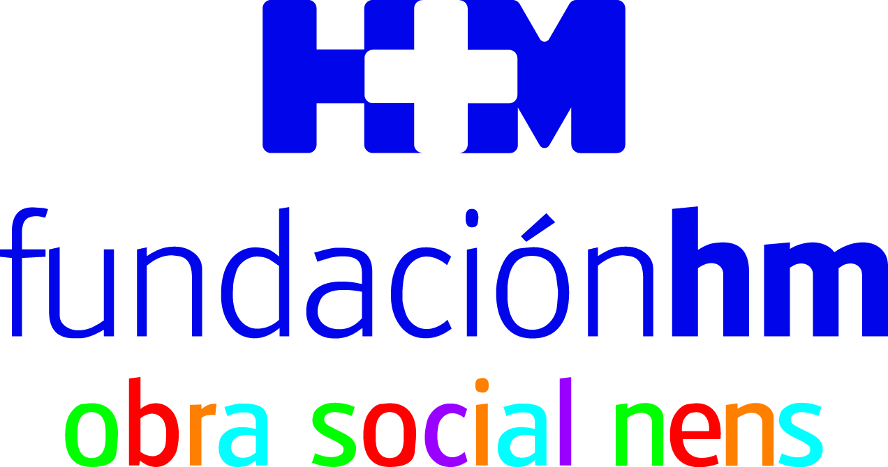

HM Nens se convierte en el tercer hospital que el Grupo adquiere en Barcelona

LA FUNDACIÓ HOSPITAL DE NENS DE BARCELONA Y SU OBRA SOCIAL SE INTEGRAN EN LA ESTRUCTURA DE HM HOSPITALES
- El Grupo mantendrá el espíritu y actividad solidaria de la entidad, que se canalizará a través de la Fundación HM Obra Social Nens y bajo el nombre Hospital HM Nens
- El Dr. Javier Massaguer ha sido nombrado director médico de HM Nens y director de la Fundación HM Obra Social Nens para continuar con el proyecto dentro de HM Hospitales
- HM Hospitales sigue consolidando su proyecto de alta especialización en Barcelona

Barcelona, 6 de noviembre de 2019. HM Hospitales sigue consolidando su proyecto de alta especialización en Barcelona e integra en su estructura a la Fundació Hospital de Nens de Barcelona y su Obra Social. De este modo y tras la incorporación de HM Delfos como hospital general y centro asistencial de referencia y de HM Sant Jordi como hospital médico-quirúrgico y obstétrico, HM Nens se convierte en el tercer hospital que el Grupo adquiere e incorpora a su red asistencial en la Ciudad Condal.

La Fundació Hospital de Nens de Barcelona es uno de los centros pioneros en asistencia, docencia e investigación en el campo de la pediatría de la ciudad. Estos valores encajan a la perfección con los elementos que constituyen la base de la filosofía de HM Hospitales, por lo que la integración de la actividad al Grupo “será total”, afirma el Dr. Abarca Cidón, presidente de HM Hospitales, quien afirma que “para nosotros es un privilegio poder asumir más de 130 años de historia de práctica de la medicina pediátrica y seguir contribuyendo al buen estado de salud y bienestar de los más pequeños de la ciudad porque tal y como reza el lema de la Fundació Hospital de Nens de Barcelona, ‘Barcelona sólo hay una, la de todos los niños y niñas’, sea cual sea su origen o situación familiar, social y/o económica”.

Para el director territorial de HM Hospitales en Cataluña, el Dr. Joan Sala, “poder contar con un centro de las características y la tradición de la Fundació Hospital de Nens de Barcelona es muy importante para nosotros porque nos permite incorporar y desarrollar una de las especialidades en las que más cuidado hay que poner. La salud infantil se erige en una piedra angular de nuestro proyecto y queremos convertir HM Nens en el primer hospital infantil privado de referencia de la Ciudad Condal”.

De hecho, la intención de HM Hospitales, sabedor del valor que aporta a la comunidad pediátrica el modelo de la Fundació Hospital de Nens de Barcelona, es aprovechar su excelente propuesta asistencial, su plan de humanización y su experiencia docente e investigadora, para generar sinergias en el funcionamiento de la Pediatría en toda la red asistencial de HM Hospitales en España.

Actualmente HM Hospitales, a través de la Fundación HM, mantiene proyectos con proyección social normalmente asociados a actividades asistenciales tanto de Unidades específicas, como de profesionales que manifiestan un especial interés por proyectos de esta índole, destacando entre todos la Unidad de Oncología y Hematología Pediátrica del Centro Integral Oncológico Clara Campal HM CIOCC situada en el Hospital Universitario HM Montepríncipe.

Fundación HM Obra Social Nens
HM Hospitales ha hecho suyo el espíritu que rige la Fundación Hospital de Nens de Barcelona y asumirá la actividad solidaria de su Obra Social. Para ello, ha creado la Fundación HM Obra Social Nens, que bajo el paraguas de la Fundación HM, mantendrá y potenciará tanto sus servicios como las distintas acciones que se llevan a cabo. Así, desde 2014, se ha atendido a casi 700 niñ@s a los que se ha tratado básicamente de problemas de salud dental, psicosocial, visión y nutrición. En este sentido, la actividad solidaria de la entidad ha representado una ayuda a la población más desfavorecida de más de 450.000€.

La Fundación HM Obra Social Nens también respetará los protocolos de colaboración y coordinación con los servicios y entidades sociales, así como con las diferentes empresas vinculadas al proyecto.

Más de 450.000 niñ@s atendidos al año
La Fundació Hospital de Nens de Barcelona es uno de los centros de medicina pediátrica de referencia en Barcelona. Así, anualmente, realiza más de 450.000 actos médicos globales y más de 100.000 urgencias, siendo éste el servicio más representativo de su actividad junto al de odontología/ortodoncia, que ha sido reconocido como uno de los mejores de Europa. No obstante, presta atención en la práctica totalidad de las especialidades pediátricas reconocidas, tanto a nivel ambulatorio como quirúrgico.

Para ofrecer estos servicios, cuenta con una plantilla de más de 200 trabajadores y dispone de 14 boxes en Urgencias, 21 en el Área Dental, 2 quirófanos y 20 habitaciones, además de la más avanzada tecnología en imagen de Radiodiagnóstico.

Dr. Javier Massaguer
Esta actividad asistencial e infraestructuras, serán gestionadas por el Dr. Javier Massaguer, que ha sido designado por HM Hospitales para desarrollar este proyecto dada su dilatada experiencia en la gestión hospitalaria y como profesional en la especialidad de pediatría. De esta forma ha sido nombrado director médico del Hospital HM Nens y director de la Fundación HM Obra Social Nens, ya que ambas instituciones se integran en la estructura de HM Hospitales.

El Dr. Javier Massaguer es Licenciado en Medicina y Cirugía por la Universitat de Barcelona (1993) y realizó la especialidad de Pediatría en el Hospital Ntra. Sra. del Mar (1993-97) para, posteriormente, especializarse en gestión sanitaria cursando el Master en Gestión Hospitalaria en el Centre de Desenvolupament de Directius y finalizando su formación en la Escola Superior d’Administració d’Empreses, ESADE (1997-98). Para el Dr. Massaguer, la llegada de HM Hospitales supone “traspasar 132 años de trabajo en asistencia médica a la infancia y una gran historia de ayuda al niño necesitado a una organización sólida y de garantía para coger el relevo histórico”.

HM Hospitales
HM Hospitales es el grupo hospitalario privado de referencia a nivel nacional que basa su oferta en la excelencia asistencial sumada a la investigación, la docencia, la constante innovación tecnológica y la publicación de resultados.

Dirigido por médicos y con capital 100% español, cuenta en la actualidad con más de 4.800 trabajadores laborales que concentran sus esfuerzos en ofrecer una medicina de calidad e innovadora centrada en el cuidado de la salud y el bienestar de sus pacientes y familiares.

HM Hospitales está formado por 42 centros asistenciales: 17 hospitales, 4 centros integrales de alta especialización en Oncología, Cardiología, Neurociencias y Fertilidad, además de 21 policlínicos. Todos ellos trabajan de manera coordinada para ofrecer una gestión integral de las necesidades y requerimientos de sus pacientes.

En Barcelona, HM Hospitales cuenta con una red asistencial conformada por los centros hospitalarios HM Delfos, HM Sant Jordi y HM Nens, que dan cobertura a todas las especialidades médicas y están dotados con tecnología sanitaria de última generación. Todo para ofrecer a los pacientes de la Ciudad Condal y de Cataluña un proyecto asistencial, docente e investigador referencia de la sanidad privada y que se integra en la red asistencial nacional del Grupo HM.

Más información para medios:
VITAMINE! Media & Marketing
Carles Fernández / Sílvia Roca
93 100 31 51 / 626 419 691
E-mail: sroca@vitamine.cat

DEP. DE COMUNICACIÓ DE HM HOSPITALES
Marcos García Rodríguez
Tel: 914 444 244 ext.167 / Móvil: 667 184 600
E-mail: mgarciarodriguez@hmhospitales.com
Más información: www.hmhospitales.com

